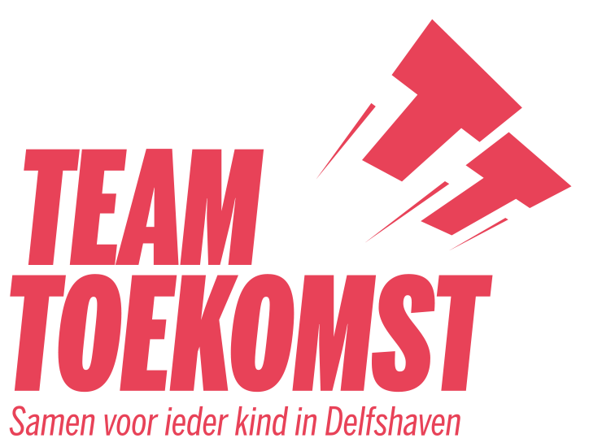

Inleiding

Voor u ligt het jaarverslag 2021 van Team Toekomst. In september 2020 startten we een interventie met 50 deelnemers, kinderen uit groep 4 en 5 van drie basisscholen in Delfshaven. In deze rapportage zoomen wij in op de resultaten over 2021. De eerste twee Team Toekomst-linkwerkers, Saïda Ouarirou-Waslati en Fatma Ankarali, begeleidden de 50 deelnemers het afgelopen schooljaar bij het realiseren van hun talentontwikkeling, waarbij hun ouders/verzorgers ook zijn gesteund. Saïda en Fatma voerden tweewekelijkse coachingsgesprekken met elk kind in het traject, en onderhielden daarnaast (minimaal) wekelijks contact met de ouders/verzorgers. In maart 2021 startten we ons tweede cohort van 50 kinderen en in september 2021 ons derde cohort. Inmiddels zijn we met de reguliere interventie actief op 6 basisscholen, ondersteunen we 150 kinderen en hun gezinnen en hebben we 5 linkwerkers in het team.

2021 was spannend. De basisscholen waar wij startten, konden nog niet weten op welke resultaten ze konden rekenen. En toch, vanaf dag één, openden zij hun deuren voor ons – en dit warme welkom waarderen wij enorm. Twee lockdowns in één jaar. Van dichtbij hebben we gezien wat dit met kinderen en hun gezinnen heeft gedaan. Juist in die periode zorgden we voor het vasthouden van de rode draad: we hielden contact, we konden steun blijven bieden.

De cijfers liegen er niet om: te weinig kinderen in Delfshaven participeren naschools. Zonde, want er is een veelvoud en een pracht aan aanbod van partijen in de wijk. Daarom is één van de belangrijke elementen van Team Toekomst: kinderen helpen om lid worden van een naschoolse activiteit in de buurt. Dat kan een sportvereniging zijn, maar ook een kunst-/cultuurclub of huiswerkbegeleiding. Die inschrijvingen realiseren, dat is ons dit jaar zeker gelukt; tegelijkertijd hebben we opgemerkt dat lid worden van een naschoolse club niet vanzelf gaat tijdens een COVID-pandemie. Veel clubs waren meermaals gesloten; aanbieders van binnensport zochten naar buitensportplekken. De gezelligheid, het huiskamergevoel en de warmte zijn succesfactoren voor structurele deelname aan naschoolse activiteiten, maar staan haaks op de sociale veranderingen rondom COVID. Ouders/verzorgers lijken wat minder open te staan om nieuwe dingen uit te proberen. Daarnaast spelen er de lang bekende belemmeringen bij het structureel naschools participeren: afstand, geld, cultuur en tijdgebrek. En tóch: vrijwel ieder kind in ons eerste cohort is nu lid van ten minste één naschoolse club of activiteit. Daar zijn we trots op.

In deze rapportage leest u de impactdata van ons eerste cohort en de overige resultaten over 2021. Momenteel (maart 2022) vindt de 1-meting plaats van cohort 2. Daar informeren wij u op een later tijdstip over. We hechten eraan dat we u kunnen tonen wat we doen, en wat de effecten daarvan zijn. Te lang hebben tal van activiteiten en pilots onvoldoende resultaat opgeleverd en te lang hebben wij – wijkbewoners en moeders – dit met lede ogen aangezien. Kansenongelijkheid is een hardnekkig vraagstuk; al decennia krijgen te veel kinderen te weinig kansen om hun talenten waar te maken. Dit valt niet te ontkennen of goed te praten. We pretenderen niet dat we dit jaar alle problemen van de deelnemende gezinnen op wisten te lossen. De reguliere interventie heeft een looptijd van twee jaar, en dat is niet voor niets zo. In het hoofdstuk over onze meerjarenambitie gaan we in op onze plannen voor de komende tien jaar.

De resultaten over het eerste jaar geven ons alvast een solide dosis vertrouwen in waar we mee bezig zijn. Tegelijkertijd maken we ons geen illusies over de termijn waarop de bredere impact pas echt in beeld komt: 5 tot 10 jaar. Tot die tijd, en daarna, en voor zo lang het nodig is: laten we stap voor stap verder bouwen aan deze gezamenlijke werkwijze – samen voor ieder kind in Delfshaven.
Henk Rotgans – Voorzitter bestuur Team Toekomst
Ramazan Karaoz – PenningmeesterTeam Toekomst
Barend de Jong - Secretaris Team Toekomst
Lilia Costa - Algemeen bestuurslid Team Toekomst

Inhoudsopgave
Inleiding 1
Hoofdstuk 1: Ons model 3
1.1 Identificeren en selecteren van kinderen 3
1.2 Persoonlijk ontwikkelplan (POP) 4
1.3 Na twee jaar: deelnemers hebben hun eigen doelstellingen behaald, gezin zet positieve ontwikkeling door 5
Hoofdstuk 2: Hoe ziet de doelgroep van het eerste cohort eruit? 6
Hoofdstuk 3: Stand van zaken doelstellingen na 1 jaar 8
3.1 Ontwikkeling sociaal kapitaal 8
3.2 Ontwikkeling sociaal-emotionele gezondheid 11
3.3 Ontwikkeling self-efficacy 12
3.4 Resultaten op begrijpend lezen en rekenen 12
3.5 Totaaloverzicht resultaten 4 doelstellingen na 1 jaar 13
Hoofdstuk 4: Eindconclusie 1 jaar reguliere interventie 15
4.1 Samenvatting resultaten eerste cohort 15
4.2 Ambitie jaar 2: focus op meerdere leefgebieden 15
4.3 Ambitie jaar 2: verbeteren relaties 15
4.4 Vergelijking met West London Zone (WLZ) 15
Hoofdstuk 5: Meerjarenambitie Team Toekomst 16
5.1 Groei van Team Toekomst 16
5.2 Huidige stand van zaken 18
Hoofdstuk 6: Stand van zaken en ambitie Wijknetwerk 19
6.1 Vakantieprogrammering 19
6.2 Contact met scholen 20
6.3 Hoe verhouden de reguliere interventie en de wijkinterventie zich tot de hoofddoelstelling om ieder kind in 2030 kansgelijk op te laten groeien? 22

Hoofdstuk 1: Ons model

Team Toekomst is ontstaan in 2019, toen enkele moeders uit de wijk en tevens aanbieder van tal van activiteiten voor kinderen, niet langer konden aanzien dat te veel kinderen in Delfshaven nog te weinig hun talenten kunnen ontwikkelen in hun eigen wijk. Delfshaven heeft een rijkdom aan mooi aanbod op het gebied van sport, van muziek en van cultuur.
Hoe kan het zijn dat zoveel kinderen daar klaarblijkelijk geen gebruik van kunnen maken? Hoe kan het zijn dat er een scala aan kindregelingen is, maar dat die onvoldoende worden benut? Waarom zijn de Cito-scores in de wijk zoveel lager dan in andere wijken en waarom belagen we als aanbieders allemaal de scholen met ons aanbod?
Scholen ervaren al een ontzettend hoge werkdruk en zien door de bomen het bos niet meer. We verslijten met elkaar te veel tijd, er draaien te veel pilots en er wordt van alles en nog wat aangeboden. We flyeren wat af, maar de kinderen die het nodig hebben, bereiken we structureel niet.

In maart 2019 was één van ons in Londen en kwam daar in aanraking met de West London Zone. Dit was het antwoord: een bewezen, effectieve interventie in het westelijke deel van Londen. WLZ omvat drie pilaren:
- het samen met de basisscholen structureren van het bereik;
- met maatwerk en een vertrouwenspersoon het gezin twee jaar lang in al het naschoolse begeleiden;
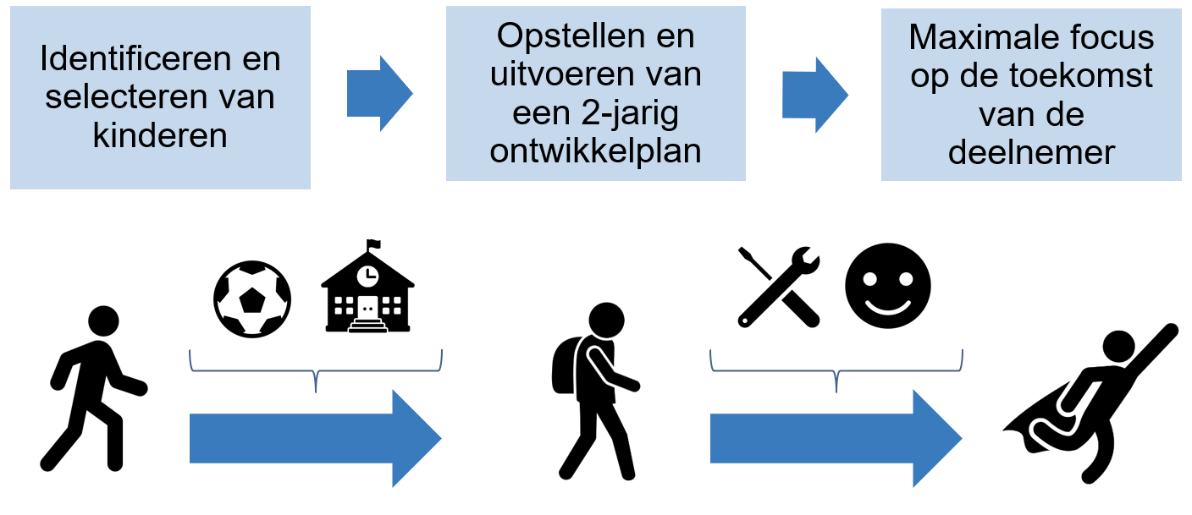
- zorgen dat na twee jaar de doelstellingen van het kind zijn gerealiseerd en dat het gezin deze positieve ontwikkeling daarna ook verder kan doorzetten.

1.1 Identificeren en selecteren van kinderen
Met onze interventie structureren we het bereik van de doelgroep – één van onze belangrijke uitgangspunten. De reguliere interventie is een kostbare interventie en het aantal plekken is helaas beperkt. We gebruiken zowel kwantitatieve als kwalitatieve analyses en selecteren zo alleen de kinderen die het meeste zullen profiteren van deelname aan de reguliere interventie. De interventie richt zich op kinderen van de middenbouw. Op deze leeftijd zijn ze ontvankelijk voor positieve coaching en kan er een gesprek met ze worden gevoerd. Tijdens het traject doen deelnemers de skills op waarmee ze succesvol de stap naar het VO kunnen maken.

We krijgen wel eens de vraag: “Waarom maken jullie gebruik van een datamodel voor de selectie?” Zo’n datamodel stelt ons in staat om bij te houden hoeveel kinderen er deelnemen en hoeveel (nog) niet; het biedt daarbij inzicht in de ontwikkeling van de kinderen. We verliezen met deze aanpak ook geen kinderen uit het oog – want binnen het sociaal domein is het een feit dat de personen die de hulp het hardst nodig hebben, niet altijd de personen zijn die om hulp vragen. Op de volgende pagina zetten we uiteen hoe we de leerlingen selecteren:
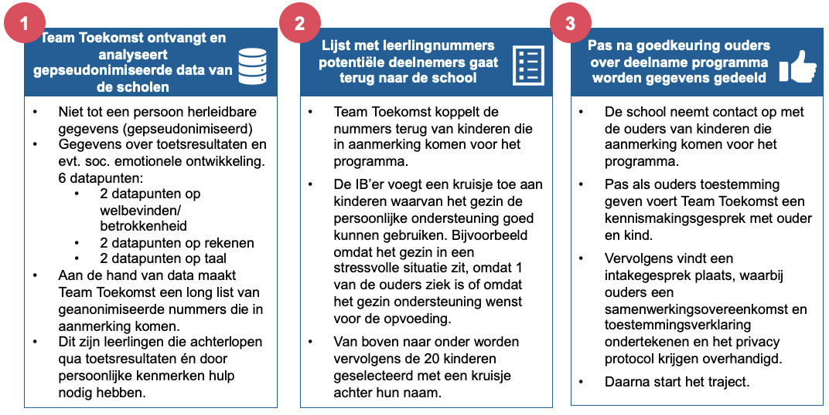

1.2 Persoonlijk ontwikkelplan (POP)
Nadat op basis van de data-analyses de leerlingen zijn geselecteerd worden de gezinnen uitgenodigd voor een intakegesprek. Daarna stellen de linkwerker en de deelnemer gezamenlijk een persoonlijk ontwikkelplan op voor de komende twee jaar. Samen bespreken ze de ambities van de deelnemer en inventariseren ze welke acties daarvoor nodig zijn, zowel van de kant van de deelnemer als van de linkwerker. Dit persoonlijk ontwikkelplan wordt vervolgens besproken met de ib’er van de betreffende school en met de ouders/verzorgers.
Als alle partijen zich kunnen vinden in het persoonlijk ontwikkelplan, starten de tweewekelijkse coachingssessies. Iedere linkwerker heeft op de school om de week een sessie van een half uur met de deelnemer. Het is ons gedurende het afgelopen jaar zonneklaar geworden dat juist die sessies veel meerwaarde bieden aan de ontwikkeling van de deelnemer én aan het opbouwen van de essentiële vertrouwensband tussen deelnemer en linkwerker. In de tweewekelijkse sessies komen praktische zaken voorbij (“waarom ben je vorige week niet naar voetbal geweest?” maar ook “wat ontzettend goed dat je je toetsen vol zelfvertrouwen hebt gedaan!”).
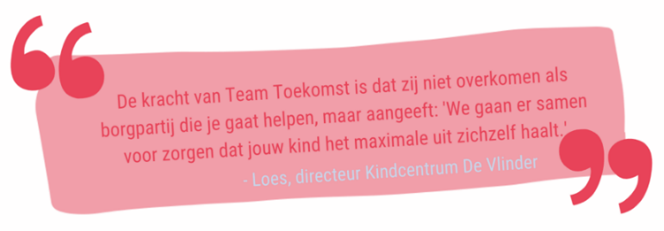
Een standaard terugkerend aspect van de sessies is dat er over emoties en gevoel wordt gesproken. Daarvoor maakt Team Toekomst gebruik van diverse soorten kaarten. Kinderen komen vaak niet verder dan ‘boos’ of ‘blij’, terwijl er vaak veel nuances mogelijk blijken te zijn en ze hun gedachten weer de baas kunnen worden. Bij andere kinderen schieten hun gedachten alle kanten op, waardoor ze teruggetrokken raken. Met Monkeymind-kaartjes, helpende gedachten of mindfulness-kaarten helpen we de deelnemers om hun gedachten weer te ordenen. Het coachmoment is daarmee een cruciaal onderdeel van de interventie.
Onderdeel van het persoonlijk ontwikkelplan van iedere deelnemer is het 4 uur per week naschools participeren. Per deelnemer wordt gekeken naar de ambities van het kind (strengths based), de noodzaak (needs based), het tonen van perspectief (widening horizons based) en de aanwezigheid van geschikt aanbod dichtbij en de draagkracht van het gezin (possibility based).

1.3 Na twee jaar: deelnemers hebben hun eigen doelstellingen behaald, gezin zet positieve ontwikkeling door
Om te meten of de deelnemers inderdaad de beoogde doelstellingen hebben behaald, heeft Team Toekomst een datamodel ontwikkeld met de volgende onderdelen:

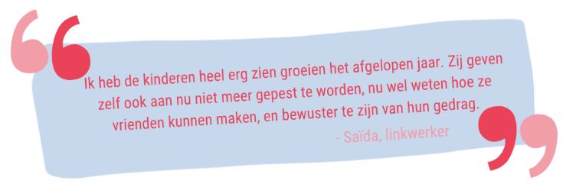
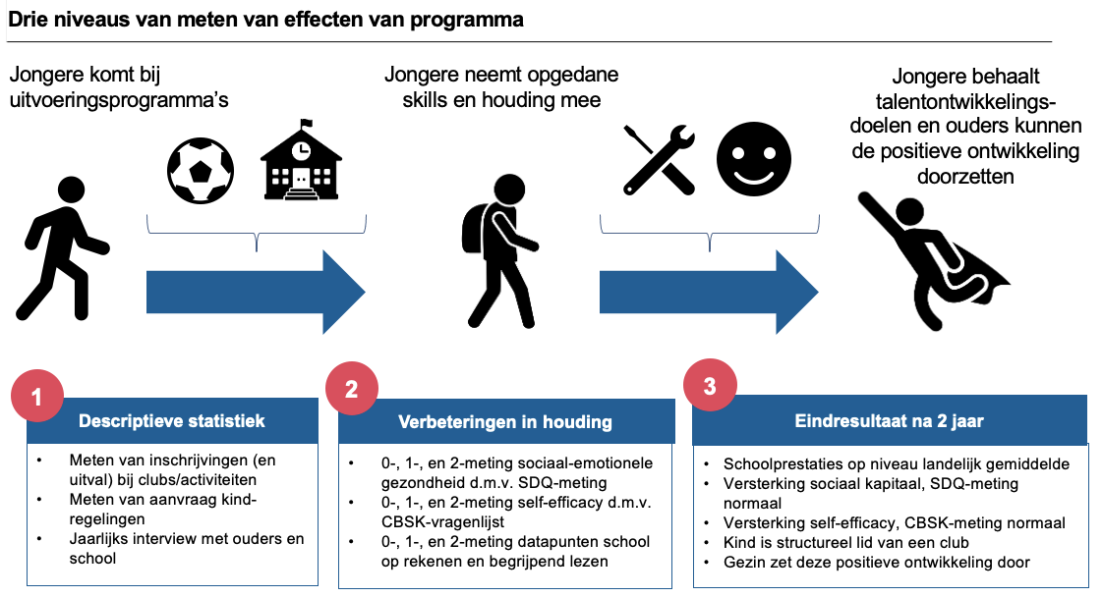

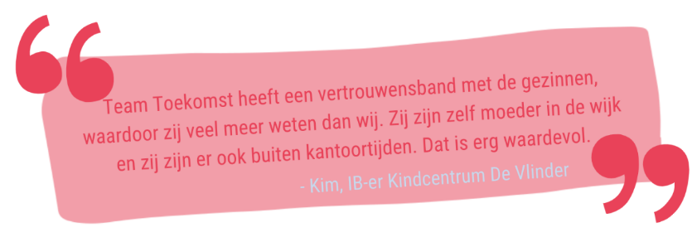

Hoofdstuk 2: Hoe ziet de doelgroep van het eerste cohort eruit?

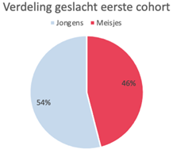
In het eerste cohort van de reguliere interventie zijn 50 deelnemers gestart. Allemaal kinderen in de middenbouw van de basisschool. 2 kinderen zijn na afloop van het eerste jaar naar een andere school gegaan. 48 deelnemers gaan door voor hun tweede jaar: 22 meisjes (46%) en 26 jongens (54%). In de opvolgende cohorten zijn twee extra leerlingen geselecteerd om de vrijgekomen capaciteit weer te benutten.

We zijn gestart op de volgende scholen:
Valentijnschool | Nicolaasschool | De Vlinder
20 deelnemers | 20 deelnemers | 10 deelnemers  (8 naar het tweede jaar)
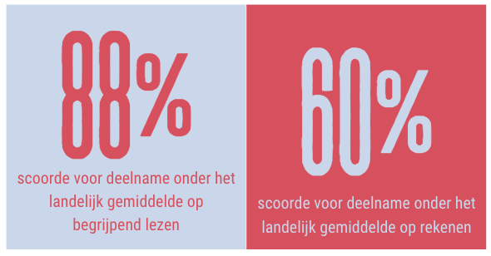
Van deze 48 deelnemers waren de schoolresultaten van de afgelopen jaren bekend:
- Op begrijpend lezen scoorden 42 kinderen onder het landelijk gemiddelde voor hun leeftijd. Dat is 88%.
- Op rekenen scoorden 29 kinderen onder het landelijk gemiddelde voor hun leeftijd. Dat is 60%.
Bij de intake van de deelnemers is aanvullende startinformatie opgevraagd. We nemen met de ouders/verzorgers het intakeformulier door. Wat zijn de ambities van het kind? Zijn ze al ergens lid van een club? Hoe is het sociale vangnet van het gezin en in hoeverre zijn ze al bekend met de kindregelingen en het aanbod in de wijk?

Na het doornemen van het intakeformulier hebben we bij de deelnemende kinderen twee metingen uitgevoerd:
- De SDQ-meting is een vragenlijst om de sociaal-emotionele gezondheid van kinderen te meten. Een matig verhoogde SDQ-totaalscore betekent dat een kind/jongere een verhoogd risico heeft op sociaal-emotionele problemen. Bij een verhoogde SDQ-totaalscore zijn er vrijwel zeker sociaal-emotionele problemen aanwezig.
- Een CBSK-meting toont aan hoe kinderen hun eigen vaardigheden op een aantal belangrijke levensgebieden inschatten en hoe zij hun globaal gevoel van eigenwaarde beoordelen. Deze vragenlijst is een betrouwbare vragenlijst om de self-efficacy van een kind te beoordelen. Self-efficacy is een belangrijke determinant voor succes. Een matige score op deze vragenlijst geeft een beeld van een kind dat een verminderd zelfbeeld heeft op diverse leefgebieden.
Deze aanvullende informatie, verkregen door de twee metingen en het intakeformulier, geeft het volgende beeld van het eerste cohort:
- Op hoofdlijnen blijkt uit de SDQ-metingen dat 16 kinderen (33%) een gemiddelde SDQ-totaalscore hadden. 12 kinderen (25%) hadden een matig verhoogde SDQ-totaalscore en 20 kinderen (42%) hadden een verhoogde SDQ-waarde. Opgeteld had 67% van de deelnemende kinderen in de groep ten minste één risico op sociaal-emotionele problemen.
- Op hoofdlijnen blijkt uit de CBSK-metingen dat 28 kinderen een lagere CBSK-score hadden dan normaal. Dat betekent dat 58% van het aantal deelnemers te kampen heeft met een verminderd gevoel van zelfvertrouwen.
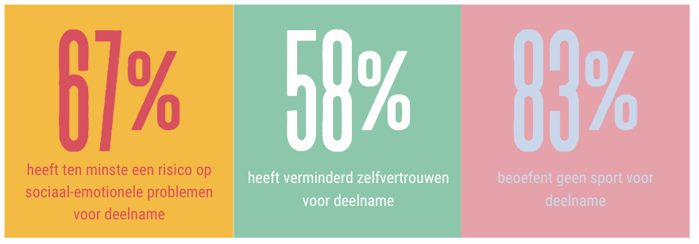
- Op hoofdlijnen blijkt uit de intakeformulieren dat 8 deelnemers (17%) bij aanvang van het traject al een sport beoefenden en 40 deelnemers (83%) niet. Alle gezinnen (100%) hadden onvoldoende zicht op alle kindregelingen die voor hen beschikbaar zijn.

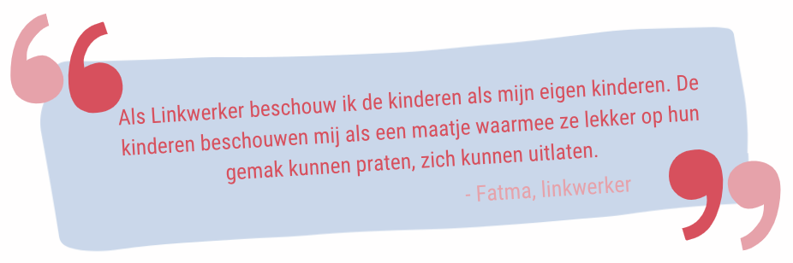

Hoofdstuk 3: Stand van zaken doelstellingen na 1 jaar

3.1 Ontwikkeling sociaal kapitaal
47 van de 48 deelnemers participeren inmiddels in één of meerdere clubs. Een enkele deelnemer is op dit moment nog niet in staat om te participeren omdat zij vanuit haar gezin al twee dagen per week bezig is met andere activiteiten. De linkwerker is met het gezin in gesprek om het kind ook deel te laten nemen aan een sport- of cultuurclub in de wijk.

Bij de overige 47 kinderen zijn de inschrijvingen bij de naschoolse clubs als volgt verdeeld:
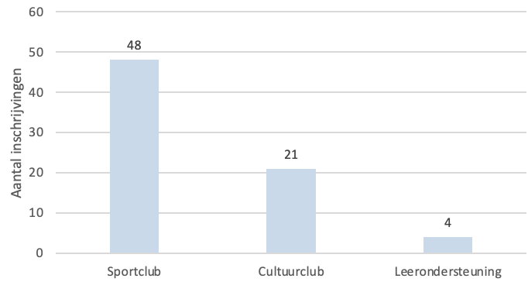

De inschrijvingen bij sportclubs zijn als volgt verdeeld:
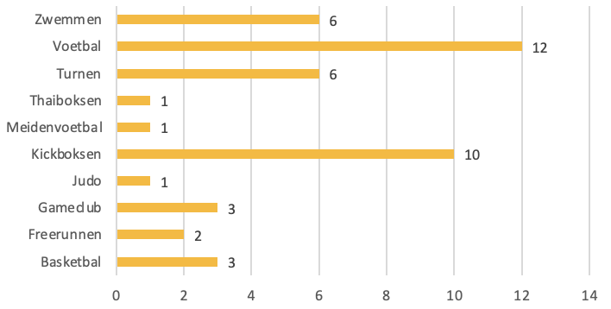

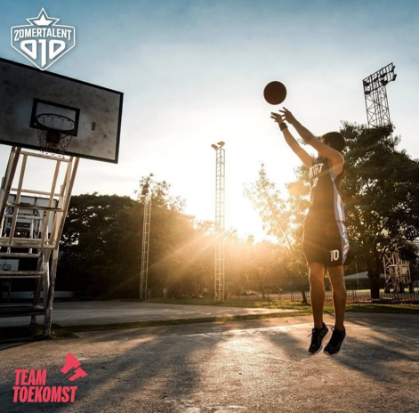
24 deelnemers zijn lid geworden van de schoolsportvereniging (ssv). Dat is 42% van het aantal inschrijvingen bij sportclubs. De schoolsportvereniging vormt een laagdrempelige instapvereniging, direct na schooltijd en dichtbij de school. Veel gezinnen bleken het concept niet te kennen, en nu het meer bekendheid krijgt wordt het in de wijk omarmd. De stap naar een reguliere sportvereniging vormt voor veel gezinnen kennelijk toch een ietwat te grote sprong. Tijdens het tweede jaar van de reguliere interventie bespreken we met de deelnemers wat ervoor nodig is om vanuit de ssv de stap naar een naschoolse vereniging te maken.

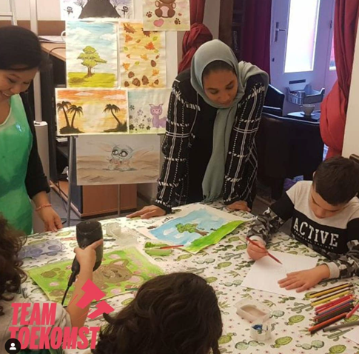
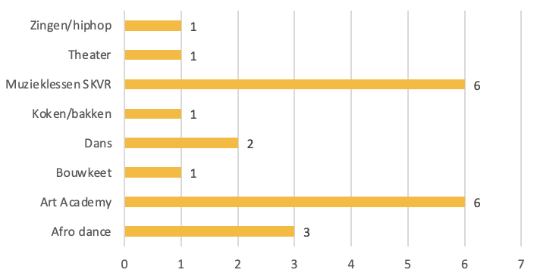
De inschrijvingen bij kunst- en cultuurclubs zijn als volgt verdeeld:
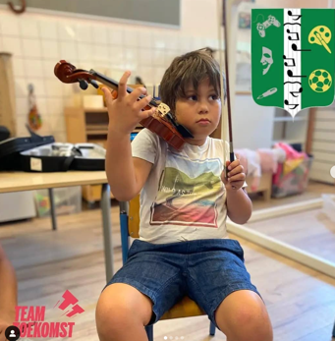
De muzieklessen worden in series van 6 lessen gegeven bij de wijkmuziekschool in Delfshaven. Dat is 29% van het aantal kunst- en cultuurinschrijvingen. De wijkmuziekschool is een laagdrempelige instapmogelijkheid om te leren spelen op een echt instrument, direct na schooltijd en dichtbij de school. Veel gezinnen kenden dit concept nog niet; sommigen dachten dat het alleen voor leerlingen van specifieke scholen was. In het tweede jaar van de reguliere interventie bespreken we met onze deelnemers of zij de stap willen zetten naar vervolgmuziekles.
De 4 inschrijvingen bij educatieve programma’s zijn uitlegbaar: dit zijn kinderen die betaalde huiswerkbegeleiding krijgen die wordt aangeboden door partners in de wijk. Voor veel gezinnen is leerondersteuning in dit format niet betaalbaar, en het wordt niet vergoed via een kindregeling. Vandaar dat we in het eerste jaar van het eerste cohort relatief weinig inschrijvingen hebben kunnen realiseren, terwijl veel ouders/verzorgers van deelnemers er wel naar vragen. We concluderen hier het bestaan van een mismatch tussen de vraag enerzijds en een daarop aansluitend, passend aanbod anderzijds.
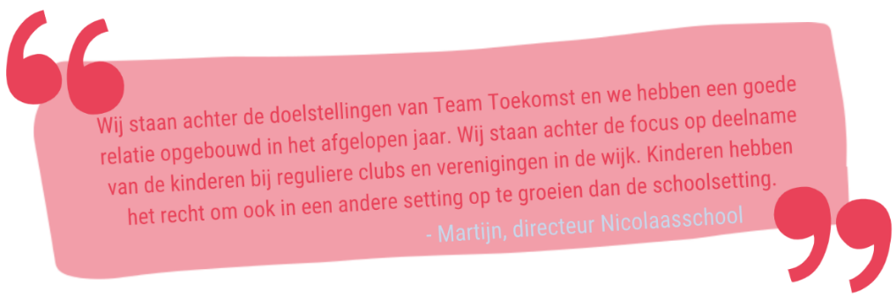
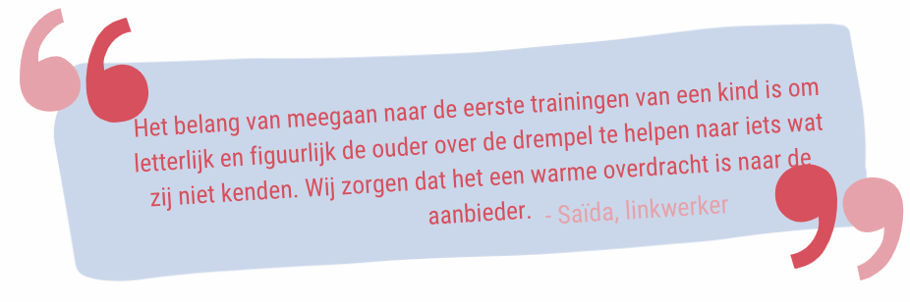
Daarmee hebben we nu zicht op 1 van de 4 doelstellingen van Team Toekomst, namelijk de toename van sociaal kapitaal door structurele deelname aan een club in de wijk. 47 van de 48 deelnemers zijn inmiddels lid van een club en in de tweede trajecthelft van de reguliere interventie gaan we zorgen dat ze lid kunnen blijven de komende jaren, zodat ze sociaal kapitaal opbouwen.
Gebruik van kindregelingen:
- Sinds 2020 bestaat de Sportspullenbank, mede opgericht door één van de Team Toekomst-medewerkers. In het eerste jaar van het eerste cohort hebben 14 deelnemers (29%) hun sportspullen gekregen via de Sportspullenbank. Nu de Sportspullenbank steeds meer sporten aanbiedt en steeds meer ouders hun weg ernaar weten te vinden, zien we het gebruik van de Sportspullenbank verder en verder toenemen.
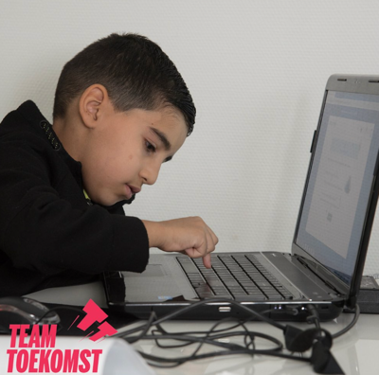
- Er zijn 32 aanvragen gedaan voor het JeugdFonds Sport en Cultuur (JFSC). Dat betekent dat voor 67% van de kinderen het JFSC ervoor heeft gezorgd dat er geen financiële barrières waren die deelname aan een sport- of cultuurclub in de weg stonden.
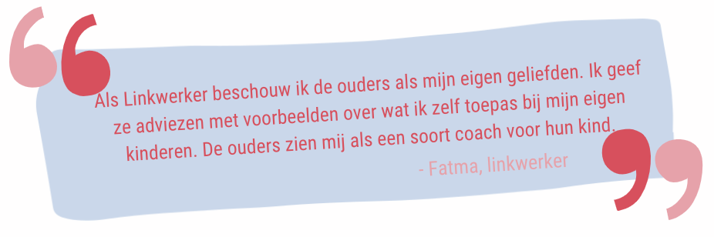
- Voor Meedoen in Rotterdam zijn 30 aanvragen gedaan en dat betekent dat voor 64% van de kinderen alle overige noodzakelijke voorzieningen zijn aangevraagd. Met name Chromebooks, om gedurende de lockdown van afstand schoolwerk te kunnen doen, maar ook bijvoorbeeld zwemlessen.

3.2 Ontwikkeling sociaal-emotionele gezondheid
De Strengths and Difficulties Questionnaire (SDQ) is een vragenlijst om de sociaal-emotionele gezondheid van kinderen en jongeren te meten. Zowel sociaal-emotionele problemen als de sterke kanten van een kind worden in kaart gebracht. Hiervoor worden 5 subschalen en de SDQ-totaalscore gebruikt:
- Emotionele problemen
- Gedragsproblemen
- Hyperactiviteit/aandachtstekort
- Problemen met leeftijdgenoten
- Prosociaal gedrag (= hulp bieden, vriendelijk zijn, delen, etc.)
- SDQ-totaalscore (combinatie van subschaal 1 t/m 4)

De scores op de 5 subschalen en de SDQ-totaalscore worden onderverdeeld in een drietal uitkomstmaten: een normale score, een matig verhoogde score en een verhoogde score. Kinderen en jongeren met een matig verhoogde score hebben een verhoogde kans op problemen. Als de score verhoogd is, is deze vergelijkbaar met de score van kinderen/jongeren die hulpverlening ontvangen. De kans dat deze kinderen/jongeren daadwerkelijk problemen hebben, is dus groot.
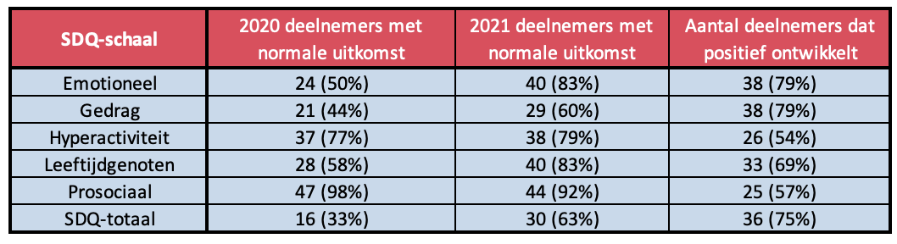
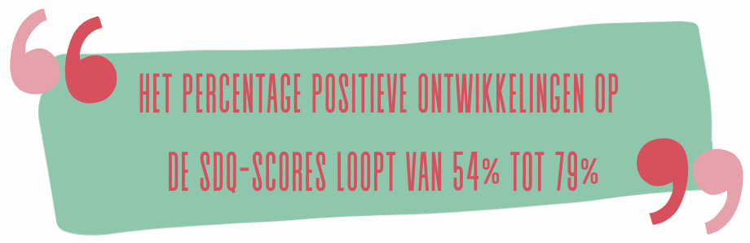
Onderstaand de scores per subschaal en de SDQ-totaalscore. In Bijlage 1 is de nadere toelichting per score te vinden. Daarmee hebben we nu zicht op de tweede doelstelling van Team Toekomst, namelijk de verbetering van sociaal-emotionele gezondheid. Het percentage positieve ontwikkelingen loopt van 54% (hyperactiviteit) tot 79% (emotioneel en gedrag).

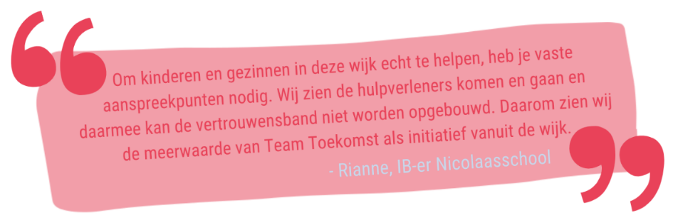

3.3 Ontwikkeling self-efficacy
De CBSK-meting geeft een indruk van de wijze waarop een kind zichzelf ervaart en hoe hij/zij zijn eigen vaardigheden en/of adequaatheid op een aantal relevante levensgebieden inschat. De vragenlijst omvat 36 items verdeeld over zes subschalen: schoolvaardigheden, sociale acceptatie, sportieve vaardigheden, fysieke verschijning, gedragshouding en gevoel van eigenwaarde.

De uitkomsten van de schalen worden geclassificeerd naar laag, middel en hoog, corresponderend met een laag, gemiddeld respectievelijk gezond/zeer positief zelfbeeld over het eigen kunnen.
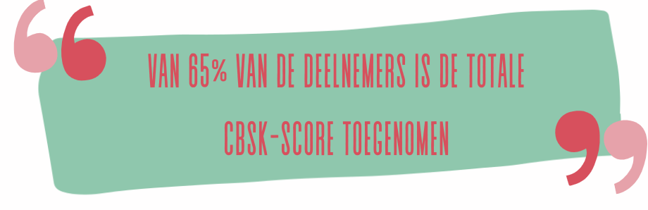
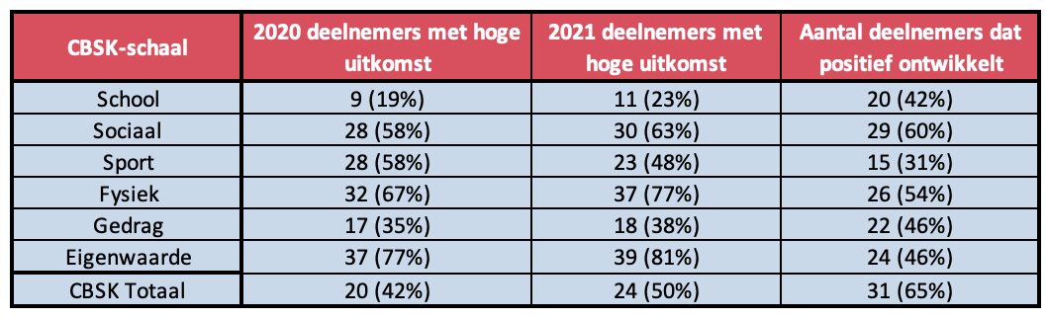
Bijgevoegd de resultaten per CBSK-subschaal en voor het totaalbeeld. Voor nadere toelichting, zie Bijlage 1. Daarmee hebben we nu zicht op de derde doelstelling van Team Toekomst, namelijk de verbetering van self-efficacy. Het percentage positieve ontwikkelingen loopt van 31% (sport) tot 65% (totaal).

3.4 Resultaten op begrijpend lezen en rekenen
Team Toekomst heeft van de basisscholen van alle deelnemers de gegevens gekregen voor begrijpend lezen en rekenen. We hebben vervolgens geanalyseerd welke kinderen op deze twee vlakken rondom het landelijk gemiddelde scoren.

2020 (0-meting):
- Begrijpend lezen: 42 kinderen (87,5%) scoorden onder het landelijk gemiddelde en 6 kinderen (12,5%) erboven.
- Rekenen: 29 kinderen (60%) scoorden onder het landelijk gemiddelde en 19 kinderen (40%) erboven.

2021 (1-meting):
- Begrijpend lezen: 32 kinderen (67%) scoorden onder het landelijk gemiddelde en 16 kinderen (33%) erboven.
  - Rekenen: 24 kinderen (50%) scoorden onder het landelijk gemiddelde en 24 kinderen (50%) erboven.
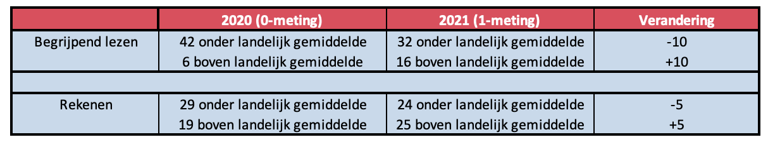
Daarmee hebben we nu zicht op de vierde doelstelling van Team Toekomst, namelijk een verbetering van de resultaten op begrijpend lezen en rekenen. Op begrijpend lezen hebben 10 kinderen zich dermate verbeterd dat zij niet meer onder het landelijk gemiddelde scoren, bij rekenen zijn dat er 5.

3.5 Totaaloverzicht resultaten 4 doelstellingen na 1 jaar
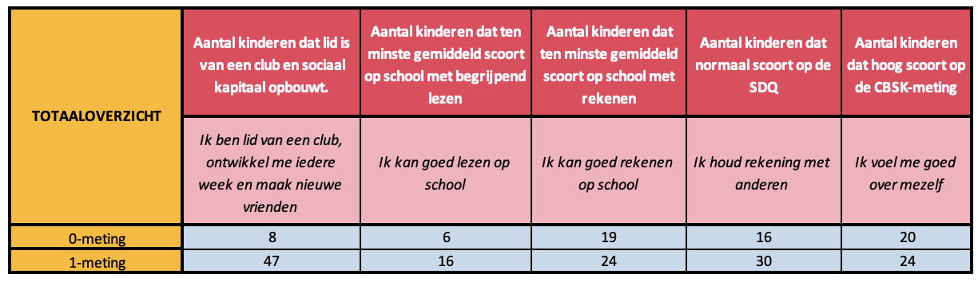
In dit totaaloverzicht is goed zichtbaar dat het eerste jaar al voorzichtig positieve resultaten heeft opgeleverd. Op alle vier doelstellingen van Team Toekomst zijn positieve resultaten geboekt.
Kinderen zijn blij dat zij lid zijn van een club, dat zij inspraak hebben gehad, dat zij nieuwe vrienden maken en dat ze zich ontwikkelen. Het bleek wel een worsteling om voor ieder kind de juiste club te vinden. Zo wilden sommige kinderen naar een club die niet meedoet met het JeugdFonds Sport en Cultuur, waardoor de ouders het gewoonweg niet konden betalen. Veel clubs hadden vanwege de COVID-pandemie een aangepast aanbod, bijvoorbeeld digitaal of buiten, waardoor het minder leuk en aantrekkelijk was voor de kinderen om mee te doen. Sommige deelnemers hebben dan ook meerdere dingen geprobeerd voordat ze uiteindelijk iets vonden waar ze energie van kregen.
Een groot deel van de kinderen is lid geworden van de schoolsportvereniging of de wijkmuziekschool. Voor alle kinderen geldt dat we in het tweede jaar gaan focussen op het duurzaam verankeren van het lidmaatschap, zodat we zeker weten dat het kind plezier blijft houden, dat het onderdeel uitmaakt van de community, dat belemmeringen tot deelname zijn weggenomen en dat er vrienden of vriendinnen zijn gemaakt.
De schoolresultaten zijn over het geheel genomen verbeterd, maar we zien dat deelnemers en ouders/verzorgers daar graag meer inzet zien. Het is ons niet ontgaan dat het huidige aanbod in de wijk bestaat uit twee uitersten: de gratis huiswerkklassen, waar begeleiding een-op-een niet mogelijk is, óf wel die begeleiding maar onbetaalbaar voor de ouders/verzorgers. In samenspraak met de scholen en met de aanbieders van huiswerkbegeleiding en leerondersteuning in de wijk zijn we voornemens om de komende periode scherp te krijgen hoe we hier een zinvolle naschoolse aanpak op kunnen ontwikkelen.
We zijn positief verrast over de goede SDQ-resultaten. We zien dit eerste jaar al een flinke verbetering. Bijna ieder kind toont versterking op de sociaal-emotionele gezondheid. Het tweewekelijkse coachingsmoment rendeert hier. Door als vertrouwenspersoon altijd klaar te staan, altijd te helpen als er iets is, de ouders/verzorgers te ondersteunen en met het kind in gesprek te zijn (en te blijven) over gevoelens en emoties, zien we dat de kinderen zich kunnen ontwikkelen en ontplooien. We hebben tijdens ons eerste jaar veel mogen leren over de structuur van de coachingsmomenten en de te gebruiken materialen. Omdat de vertrouwensband er met alle deelnemende kinderen van ons cohort is, verwachten we in het tweede jaar van de interventie wederom hele mooie resultaten op de SDQ-resultaten van de deelnemers.
We zijn positief verrast over de goede CBSK-resultaten. Toen we begonnen met de metingen en de observaties, merkten we dat veel kinderen (onbewust) een negatief zelfbeeld hadden – bijvoorbeeld over hun schoolprestaties, hun sportprestaties of de relaties met anderen. De vaste dagelijkse structuur van veel van de kinderen was door de COVID-pandemie weggevallen: kinderen konden niet meer naar school, maar moesten thuis leren. Veel ouders hadden moeite om het lesgeven te combineren met hun werk en góed lesgeven bleek verdraaid lastig.
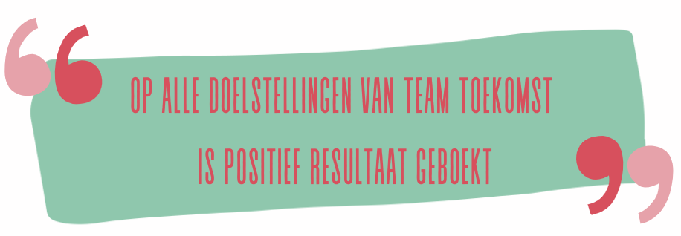
Zonder structuur, zonder houvast, kan het moeilijk zijn om te blijven vertrouwen op het gevoel dat je alles goed doet; dat je schoolwerk bijhoudt, blijft bewegen en je vrienden blijft zien. Onze linkwerkers bleven in contact met de ouders/verzorgers en in gesprek met de deelnemers. Ondanks de COVID-pandemie zijn de kinderen er beter aan toe dan het jaar ervoor. In jaar twee gaan we in het coachingsmoment meer focus leggen op het positieve zelfbeeld van de kinderen. We willen de kinderen daarbij meermaals uitdagen op hun talent, zodat ze zelf kunnen ervaren hoe talentvol ze zijn. We versterken daarmee de coachende rol en we brengen nieuwe elementen in het programma in. Denk aan een workshop weerbaarheid van Fynder, een dag Fun Forest, en, zoals hierboven beschreven, een traject gericht op het verbeteren van de schoolresultaten.

Hoofdstuk 4: Eindconclusie 1 jaar reguliere interventie

4.1 Samenvatting resultaten eerste cohort
Alle 48 deelnemers van de eerste groep zijn in meerdere of mindere mate vooruitgegaan in het eerste jaar van de reguliere interventie. We staren ons niet blind op de mooie cijfers hierboven: dit wordt beaamd tijdens onze vele contactmomenten met de ouders/verzorgers en de deelnemende kinderen. Alle ouders/verzorgers geven aan blij te zijn met ons als vertrouwenspersoon. Alle kinderen zijn blij met het tweewekelijkse coachingsmoment. Als de ouders/verzorgers een probleem hebben, groot of klein, zijn wij inmiddels vaak de eerste die wordt gebeld. En dan maakt het niet uit of het ochtend is of avond. We zijn er als we er moeten zijn.

4.2 Ambitie jaar 2: focus op meerdere leefgebieden
We merken dat we in het tweede jaar de focus meer kunnen leggen op het functioneren van het gezin en het wegnemen van problemen op meerdere leefgebieden. Denk aan schuldhulp, opvoedvraagstukken, lichamelijke en mentale gezondheid en werk. Dit tweede jaar gaan we meer gestructureerd bouwen aan de ondersteuning van de gezinnen. Zodat we daarmee indirect ook bouwen aan de talentontwikkelingskansen van het kind.
We hebben het afgelopen jaar relaties opgebouwd met de scholen en wijkpartners. Het gezamenlijk toewerken naar één infrastructuur is een belangrijk aspect van de werking en effectiviteit van Team Toekomst. We zijn het verlengstuk van de school op alle zaken die niet direct schoolgerelateerd zijn. We kunnen de school ontzorgen op het managen van alle contacten met de wijkpartners en het verbinden van de juiste kinderen met de wijkpartners, want dat is voor basisscholen nauwelijks bij te houden. En wijkpartners zien inmiddels dat ze via ons volle groepen en volle klasjes krijgen.

4.3 Ambitie jaar 2: verbeteren relaties
Op relationeel vlak zien we nog veel verbetermogelijkheden, want het gezamenlijk werken aan één doel vergt veel afstemming, zowel op deelnemersniveau als op interventieniveau. Zo gaan we nu jaarlijks met de basisscholen een evaluatiegesprek voeren. Ook gaan we jaarlijks een sessie met alle wijkpartners organiseren. Ook dat was tijdens de eerste COVID-golf lastig, maar het is cruciaal om met elkaar aan die ene infrastructuur te werken. Dat is een aandachts- en verbeterpunt voor jaar twee van de reguliere interventie.

4.4 Vergelijking met West London Zone (WLZ)
Als wij de resultaten van ons eerste cohort vergelijken met de eerste resultaten van het eerste cohort van de West London Zone, dan gaan we – ondanks een jaar met COVID-lockdowns – gelijk op. We behalen de resultaten die de West London Zone ook in haar eerste jaar behaalde. En dat stemt hoopvol, want de West London Zone heeft inmiddels meer dan 1.000 kinderen in West-Londen ondersteund in hun ontwikkeling.

Omdat de eerste cohorten van de WLZ nu 5 jaar geleden zijn uitgestroomd, is inmiddels zichtbaar geworden dat de oud-deelnemers het goed doen op het voortgezet onderwijs; beter dan werd ingeschat toen ze startten aan hun traject bij de WLZ.

Juist díe langetermijnresultaten interesseren ons als Team Toekomst zo. Ook wij blijven de deelnemers volgen nadat zij uit het tweejarig programma zijn uitgestroomd. Als we de resultaten van de West London Zone kunnen blijven evenaren, dan kunnen ook wij over 5 jaar zeggen dat we inmiddels 1.000 kinderen in de wijk hebben ondersteund in hun eigen unieke talentontwikkeling en dat ze goed voorbereid hun eigen toekomstpad kunnen bewandelen.

Hoofdstuk 5: Meerjarenambitie Team Toekomst

5.1 Groei van Team Toekomst
Team Toekomst streeft ernaar dat in 2030 ieder basisschoolkind in Delfshaven kansgelijk kan opgroeien. Dat klinkt logisch en zeer gewenst, maar waar hebben we het concreet over? Over hoeveel kinderen? En welke stappen zijn er nodig de komende jaren?

Om die meerjarenambitie te concretiseren heeft Team Toekomst een aantal bronnen van informatie samengevoegd in één datamodel voor groei:
- Het onderzoek naar armoede onder basisschoolkinderen, in 2019 uitgevoerd door het armoedeplatform Delfshaven. In dat onderzoek is door schooldirecteuren ingeschat welk percentage leerlingen van hun school opgroeit in armoede.
- De schoolweging, die op basis van een vijftal omgevingskenmerken becijfert welke scholen meer leerlingen hebben met de kans op belemmeringen voor een (gemiddelde) schoolse ontwikkeling. Deze weging van de scholen in Delfshaven geeft weer op welke scholen Team Toekomst idealiter als eerste zou moeten starten.
- De prognoses van DUO, die per school aangeven hoe het leerlingaantal van de scholen in Delfshaven zich de komende 10 jaar ontwikkelt en hoe het aantal leerlingen in de middenbouw zich ontwikkelt.
Uit deze informatiebronnen blijkt dat er in 2021 ten minste 5.142 leerlingen met armoedeproblematiek zitten op de 20 basisscholen in Delfshaven (die hebben meegedaan met het onderzoek naar armoede). 1.886 leerlingen zitten op de middenbouw. Voor 2030 wordt dit aantal geraamd op 4.703 basisschoolleerlingen met armoedeproblematiek, en 1.721 leerlingen op de middenbouw.
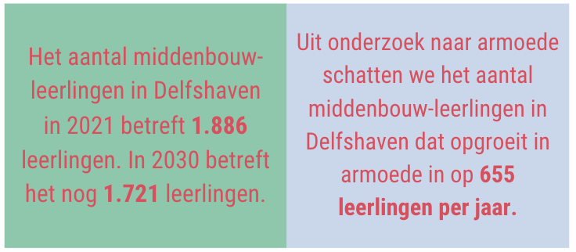
Uit het onderzoek naar armoede kunnen we inschatten hoeveel kinderen in het basisonderwijs opgroeien in armoede. Als de schattingen kloppen, zouden er in 2021 655 leerlingen van de middenbouw in Delfshaven in armoede opgroeien. In 2030 zouden dat er 597 moeten zijn. Als we dit getal neerleggen bij collega’s van het Armoedeplatform, horen we terug dat dit getal waarschijnlijk veel te laag is. Op basis van de drie bovenstaande informatiebronnen kan het getal kloppen, maar om geen kind te missen willen ons houden aan de 655. Dat wordt het streefgetal van het jaarlijks aantal deelnemers in de middenbouw dat we willen begeleiden.

We willen toewerken naar een 2030 waarin ieder kind in Delfshaven kansgelijk opgroeit en dat betekent: zo snel mogelijk toegroeien naar die 655 jaarlijkse deelnemers en dat aantal vervolgens duurzaam vasthouden. Parallel hieraan blijven we de interventie doorontwikkelen. De kwaliteit van onze interventie en van de samenwerking tussen alle partijen zijn hierbij leidend, zodat er over enkele jaren één krachtige infrastructuur staat die die opschaling aankan.
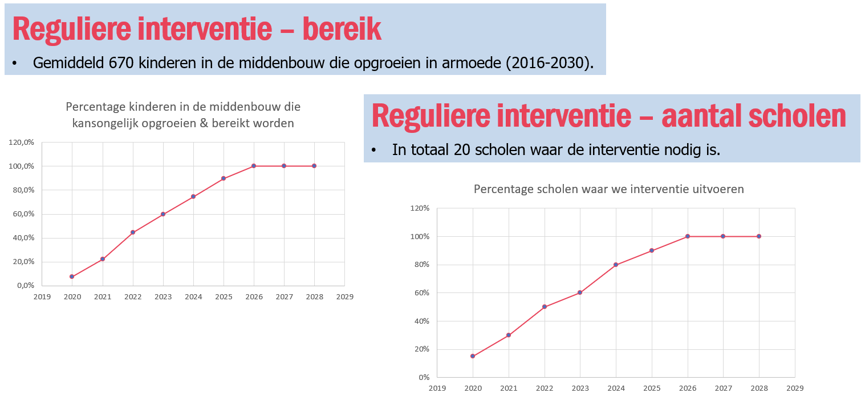
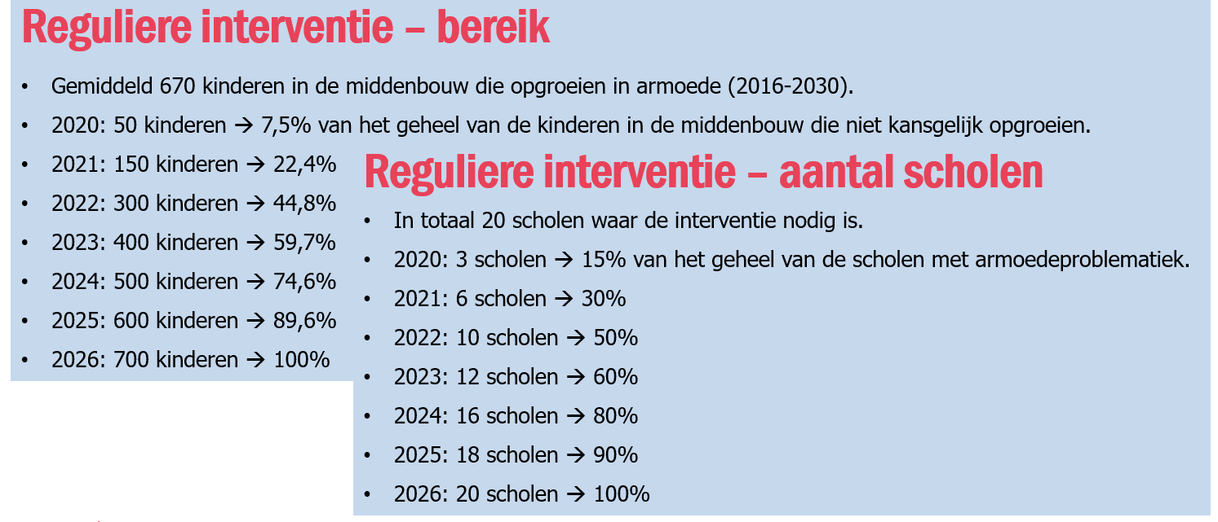
Kort gesteld betekent dat het volgende voor de groei van Team Toekomst:

5.2 Huidige stand van zaken
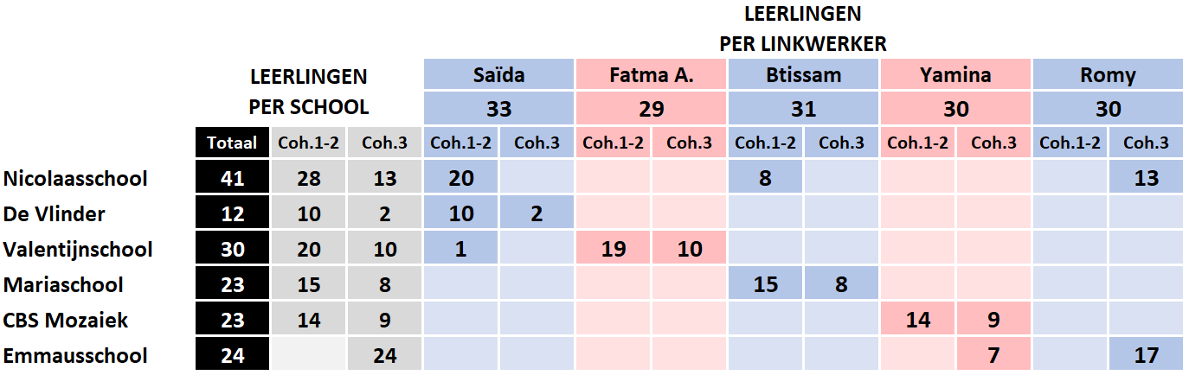
In september 2021 is het derde cohort kinderen bij Team Toekomst gestart. Team Toekomst voert de interventie momenteel uit op 6 van de 20 basisscholen met armoedeproblematiek. We lopen daarmee conform onze planning.
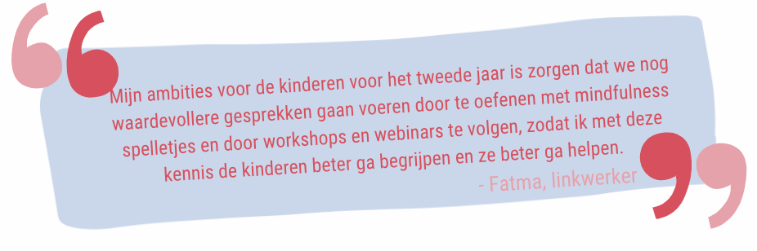
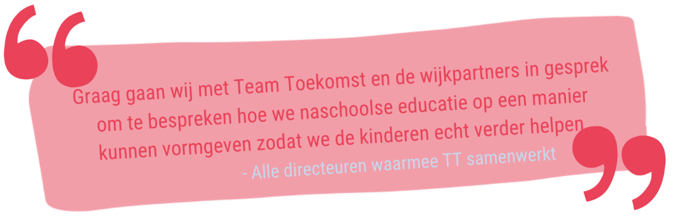

Hoofdstuk 6: Stand van zaken en ambitie Wijknetwerk

De reguliere interventie is de voornaamste focus van Team Toekomst. Daar geloven we in, en dat is het hart van onze organisatie. Sinds we daarmee startten, zijn er inmiddels veel ouders op ons afgestapt met de vraag of wij ook hún kinderen konden helpen. We willen uiteraard nooit “nee!” zeggen tegen ouders die op eigen initiatief naar ons toekomen.
We signaleerden daarnaast dat de wijkpartners aanvankelijk nog onvoldoende de meerwaarde zagen van Team Toekomst. Er opereren veel aanbieders van activiteiten in Delfshaven, en een eerste cohort van 48 deelnemers resulteert in 2 à 3 nieuwe leden per aanbieder. Dat merkten de clubs nauwelijks.
Om ervoor te zorgen dat wijkpartners wel zouden gaan voelen dat Team Toekomst hen wel degelijk volle klasjes aanlevert en om alle ouders en kinderen te ondersteunen, zijn we het Wijknetwerk gestart. Het Wijknetwerk heeft twee hoofdactiviteiten: vakantieprogrammering en het onderhouden van contact met scholen (medewerker ouderbetrokkenheid, lekker fit-docent en cultuurdocent).

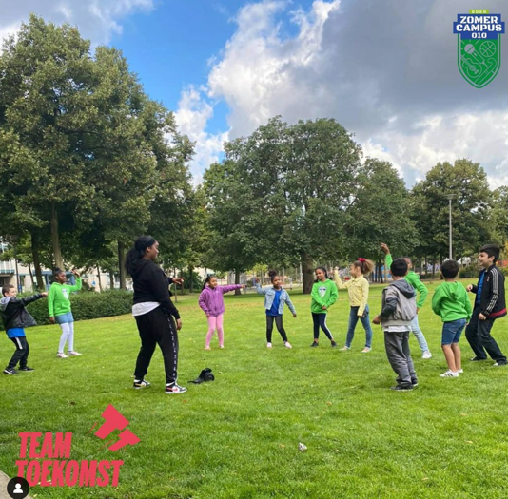
6.1 Vakantieprogrammering
Ten eerste organiseert en coördineert het Wijknetwerk in alle schoolvakanties een vakantieprogrammering voor basisschoolkinderen. Die kans hebben we ooit gekregen met Zomercampus010 en het jaar daarna met Zomertalent010. Inmiddels hadden we de draaiboeken liggen, en bij volgende vakanties hebben we zelf een programmering opgezet.

De vakantieprogrammering is voor kinderen die nu niet naschools participeren en die willen “snuffelen” – want er is genoeg te doen in Delfshaven. Ze krijgen een week lang de kans om van alles uit te proberen op het gebied van sport, kunst/cultuur en educatie. Na afloop gaan we met ieder kind en ieder gezin in gesprek en zorgen we ervoor dat de kinderen lid kunnen worden bij de club waar het kind het meest enthousiast van is geworden. Wij ondersteunen het gezin met het uitzoeken van de club, we maken eventuele belemmeringen bespreekbaar en zorgen met het gezin dat de belemmeringen worden weggenomen. Inmiddels weten we 20% van de kinderen van de vakantieprogrammering richting een club te begeleiden. De clubs zien dat ze via ons merkbaar meer inschrijvingen binnenkrijgen, waardoor de bereidheid groeit om met ons samen te werken aan het bouwen van die ene infrastructuur tussen basisschool – gezin – wijk.

6.2 Contact met scholen
Het wijknetwerk heeft op veel scholen contact met de medewerker ouderbetrokkenheid, de Lekker Fit-docent en de cultuurdocent. Onderstaande illustratie toont de verdeling van de taken tussen de linkwerker en de wijknetwerker.
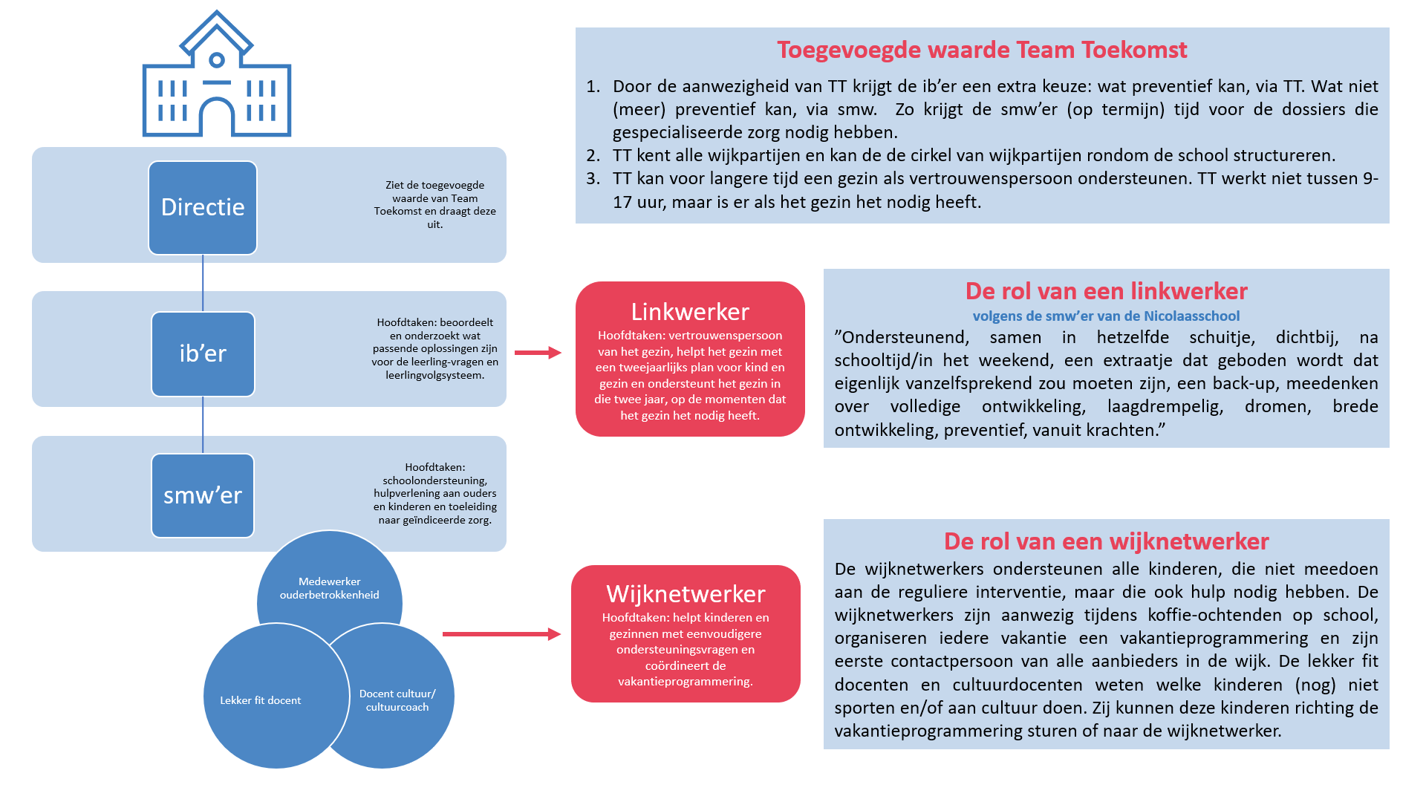
Ook via die contacten worden veel gezinnen naar Team Toekomst toegestuurd. In 2021 hebben wij 387 gezinnen geholpen met het vinden van een club en/of naschoolse activiteit naar keuze en het wegnemen van de belemmeringen tot deelname via bijvoorbeeld kindregelingen.

Een aantal toelichtende cijfers:

De eerste grafiek geeft inzicht in onze vindplaatsen. Hoe vinden gezinnen en hun kinderen ons? Voornamelijk via onze vakantie-events en daarnaast mond-tot-mondreclame. De tweede grafiek de verdeling tussen de verschillende soorten wijkpartners aan. Het merendeel van de kinderen gaat sporten, maar toch weet ook 15% van de kinderen de weg naar cultuur te vinden. 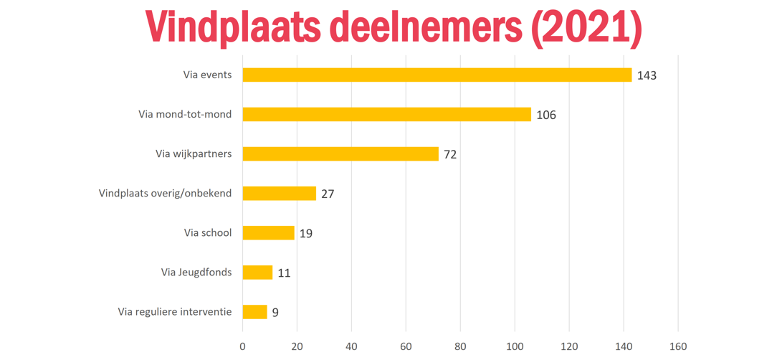
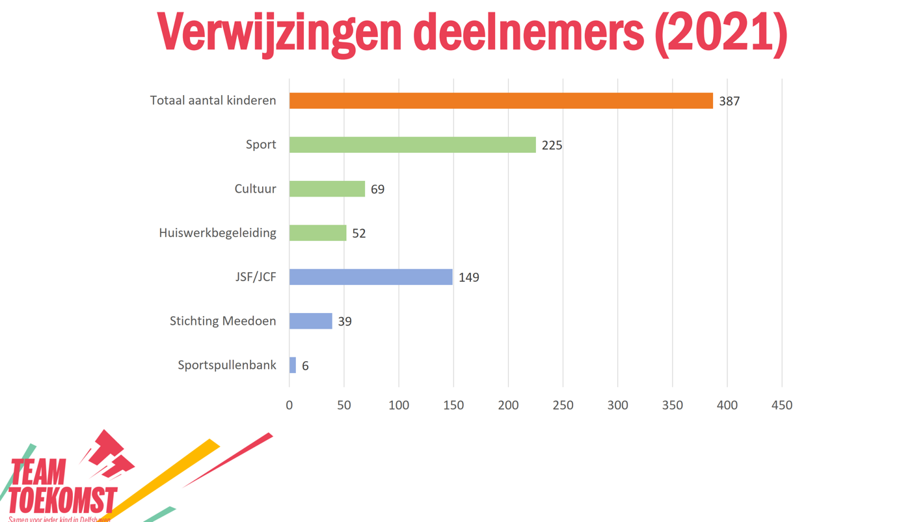

Conclusie: we hebben in 2021 nu al 387 kinderen en gezinnen geholpen met maatwerk/kortlopende steun, waarbij de kinderen nu allemaal lid zijn bij een club en gebruikmaken van de kindregelingen die er voor hen beschikbaar zijn. Onze vakantie-events zijn de beste plek om met kinderen te ontdekken waar hun talenten liggen en hen daarna te helpen om ergens lid te worden. We gaan voor de 400 in 2022!

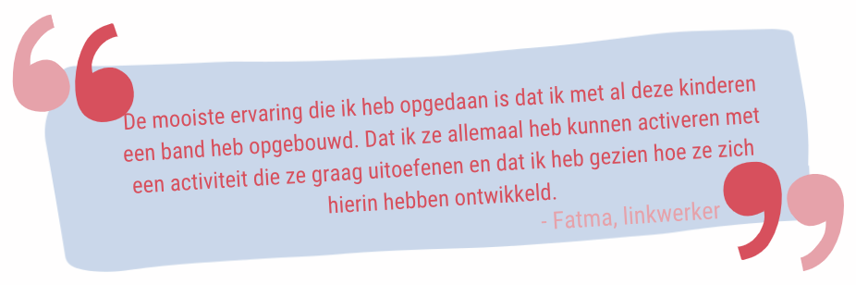

6.3 Hoe verhouden de reguliere interventie en de wijkinterventie zich tot de hoofddoelstelling om ieder kind in 2030 kansgelijk op te laten groeien?
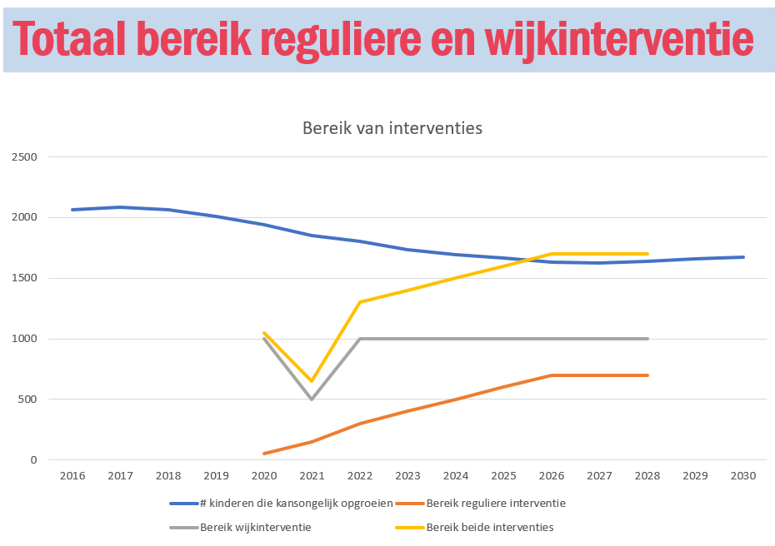
Bijgevoegd de ontwikkeling en groei van beide interventies gezamenlijk, met op de verticale as het aantal kinderen:
Het aantal kinderen in het basisonderwijs dat opgroeit in armoede neemt af. Dat komt door de leerlingprognoses die tussen 2020 en 2030 een daling laten zien. Eind 2025 bereiken de reguliere interventie en de wijkinterventie het punt dat we alle kinderen die opgroeien in armoede en een kansongelijke situatie kunnen ondersteunen.
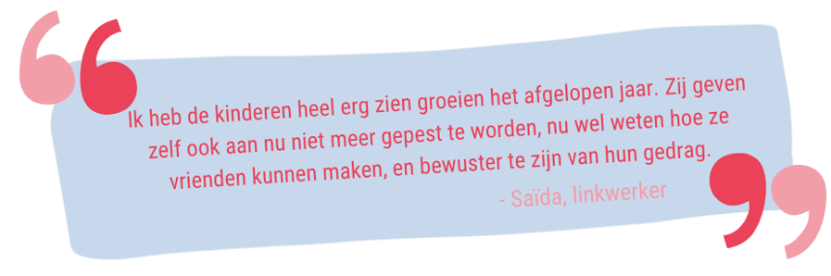

Zie onze uitgeschreven interventie voor een toelichting over het materiaal dat linkwerkers gebruiken.

